OSOBNE INFORMACIJE | Dr. sc. Marko Josipović, znanstveni savjetnik trajno
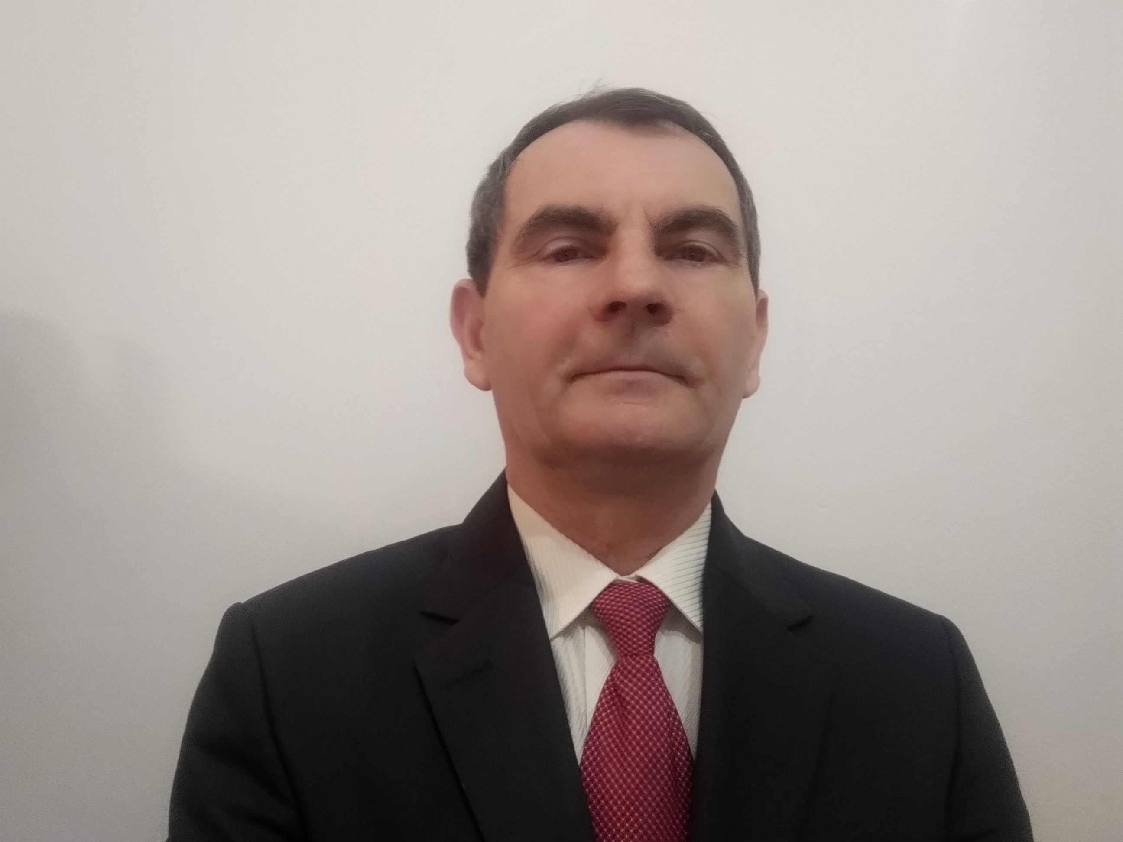 |   Mirna 34, 31207 Tenja, Hrvatska

031 515 580  098 744 154

marko.josipovic@poljinos.hr

 | Spol Muški Datum i mjesto rođenja 07/02/1963, Koritna, Htvatska Državljanstvo Hrvatsko

RADNO ISKUSTVO

Siječanj - kolovoz 1986.  Kolovoz 1986. – srpanj 1993.  Srpanj 1993. – travanj 1999.  Travanj 1999. – travanj 2008.  Travanj 2008. – danas  Tip institucije i vrsta djelatnosti  Lipanj 2018.  Veljača 2016.  Rujan 2009.  Veljača 2006.  Veljača 2005.  Veljača 1999.  Prosinac 1997.  Prosinac 1988.  Glavne aktivnosti i dužnosti | PIK Đakovo, OOUR Slašćak, Tehnolog pripravnik  Poljoprivredni institut Osijek, Odjel za agrotehniku, Tenjska cesta bb, 31000 Osijek, Hrvatska  Poljoprivredni institut Osijek, Odjel za oplemenjivanje i genetiku kukuruza, Južno predgrađe 17, 31000 Osijek, Hrvatska  Poljoprivredni institut Osijek, R.J. Sjemensko dobro, Južno predgrađe 17, 31000 Osijek, Hrvatska  Poljoprivredni institut Osijek, Odjel za poljoprivrednu tehniku i melioracije, Južno predgrađe 17, 31000 Osijek, Hrvatska  Javni znanstveni institut, Biotehničke znanosti, Poljoprivreda, bilinogojstvo  Znanstveni savjetnik, trajno, Poljoprivredni institut Osijek  Znanstveni savjetnik, reizbor, Poljoprivredni institut Osijek  Znanstveni savjetnik, prvi izbor, Poljoprivredni institut Osijek  Viši znanstveni suradnik, Poljoprivredni institut Osijek  Znanstveni suradnik, ponovljeni izbor, Poljoprivredni institut Osijek  Znanstveni suradnik, Poljoprivredni institut Osijek  Viši asistent, Poljoprivredni institut Osijek  istraživač suradnik, Poljoprivredni institut Osijek
 | Predstojnik Odjela; brine o fukncioniranju Odjela: I. pogon Mala dorada – briga o provođenju programa dorade, tretiranja i pakiranja linija, sorti i hibrida za potrebe Odjela za oplemenjivanje i Sjemenarstva; II. Znanstvena i stručna aktivnost iz područja poljoprivrednih melioracija (odvodnja i navodnjavanje); III. Ugovorna suradnja sa privredom; IV: Aktivna revizija i izrada stručnih i znanstvnih elaborata, studija i projekata; Predsjednik znanstvenog vijeća od 01.03.2021. -2023.; 01.03.2023 -

OBRAZOVANJE I OSPOSOBLJAVANJE

13. prosinca 1996.  12. srpnja 1991.  06. siječanj 1986. | Doktor znanosti iz znanstvenog područja biotehničke znanosti, znanstvena grana bilinogojstvo, Poljoprivredni fakultet Sveučilišta u Osijeku, Osijek
13. prosinca 1996.  12. srpnja 1991.  06. siječanj 1986. | Magistar znanosti, poljoprivredne melioracije, Poljoprivredni fakultet Sveučilišta u Novom Sadu,
13. prosinca 1996.  12. srpnja 1991.  06. siječanj 1986. | Diplomirani ing. poljoprivrede, Poljoprivredni fakultet Sveučilišta J.J. Strossmayera u Osijeku, Osijek

OSOBNE VJEŠTINE

Materinski jezik | hrvatski
Ostali jezici | RAZUMIJEVANJE |  | GOVOR |  | PISANJE
Ostali jezici | Slušanje | Čitanje | Govorna interakcija | Govorna produkcija
Engleski jezik  Njemački jezik | B2  A1 | B2  A1 | B2  A1 | B2  A1 | B2  A1
 | Zamijenite nazivom jezične potvrde. Upišite stupanj ako je primjenjivo.
Stupnjevi: A1/2: Početnik - B1/2: Samostalni korisnik - C1/2 Iskusni korisnik
Zajednički europski referentni okvir za jezike

Komunikacijske vještine | Kreativnost, inovativnost, prilagodljivost novim radnim uvjetima, odgovornost, sklonost timskom radu i suradnji, sposobnost prijenosa znanja na suradnike tima, dobre komunikacijske i prezentacijske vještine

Poslovne / organizacijske vještine | Član znanstvenog odbora međunarodnog znanstvenog skupa: više od deset;  Recenzent radova za zbornik sa znanstvenoga skupa ili rada u znanstvenim časopisima: 38 recenziranih radova od 2006.-2023.; Recenzije znanstvenih / stručnih planova, studija, projekata: 28 – od 2005. do danas; Član Radne grupe Poljoprivrednog instituta Osijek za rad na međunarodnim projektima u 2015; Član Stručnih povjerenstava u postupku izbora u znanstvena zvanja i znanstvena radna mjesta na Poljoprivrednom institutu Osijek od 2011. do danas; Član Znanstvenog vijeća Poljoprivrednog instituta Osijek od 1996. do danas; Predsjednik Znanstvenoga vijeća od 01. 03. 2021. do 01.03. 2023.; 01.03.2023. do danas; Predstojnik Odjela od 1999.g. do danas.

Računalne vještine | Uporaba Microsoft Office alata (Word, Excel, PowerPoint), Interneta, baza podataka i osnovnih statističkih programa za potrebe redovitoga rada  B kategorija

Vozačkdozvola

DODATNE INFORMACIJE

Projekti znanstveni  Znanstveni radovi  Konferencije  Članstva  Vlasotručni porpis | z  "POMAK" - Promišljeno opremanje mehanizacijom agrokompleksa, (00730201)- voditelj  Navodnjavanje, zaštita voda i tla u održivoj poljoprivredi (šifra projekta 073-0110) voditelj.  Poboljšanje biljne proizvodnje na dreniranim zemljištima (projekt: 1.03.05.03.16.) - član  Uređenje poljoprivrednog zemljišta za suvremenu biljnu proizvodnju (projekt: 4-01-086) – član  Stvaranje populacija, linija i hibrida kukuruza (projekt: 00730101) - član  Stvaranje i poboljšavanje populacija, linija i hibrida kukuruza (projekt: 0073004) - član  Prevladavanje stresa uzgoja kukuruza na kiselom tlu gnojidbom i oplemenjivanjem (projekt: 079-0730463-0447) – član  Genetska analiza koncentracije minerala u zrnu kukuruza (projekt: 073-0730463-0203) – član  Autor / koautor preko 100 znanstvenih radova, moguć pregled na: https://bib.irb.hr/lista-radova?autor=225963  Aktivno sudjelovanje na brojnim međunarodnim i domaćim znanstvenim i stručnim skupovima, moguć pregled na: https://bib.irb.hr/lista-radova?autor=225963 -  Hrvatsko agronomsko društvo (HAD) – član  Hrvatsko društvo za odvodnju i navodnjavanje (HDON) – član Glavnog odbora  Hrvatsko tloznanstveno društvo (HTD) - član  